### 芯达通-开票

概述：跟单员根据代理报关订单生成开票通知，通知财务部门开票。开票数据导出Excel。开票完成，需要将本次开票的所有发票号码（一次开票会有多个发票号码）录入系统，邮寄信息（运单号、承运商、邮寄时间）录入系统，提供给客户以及财务查询。

开票通知依据客户的合同协议中的开票类型（全额开票、服务费发票）、对应的税点生成。

可以多单一起开票。

开票的内容，芯达通系统不提供产品的含税金额、不含税金额的换算，以免因小数点后的四舍五入误差。

**产品的税务归类**

订单中的产品税务分类，根据归类时的税务分类。导出的数据是要包含产品的税务编号、名称信息。

**发票交付方式**

财务开票完成，根据发票交付方式，邮寄的，打印出快递单，录入快递单号，录入本次邮寄的发票号，邮寄并通知到客户。随货同行的，开票完成后，交给跟单员。

如果客户开服务费发票，需要单独邮寄海关发票，根据海关发票上的合同协议号，查询到开票批次（开票通知）、发票邮寄信息，财务打印出运单，录入运单号，录入海关发票号，邮寄，通知到客户。

海关发票拿到的时间不确定，在报完完成后的很多天后才能拿到，增票和海关发票不会同一时间邮寄，为分开邮寄。

**海关发票**

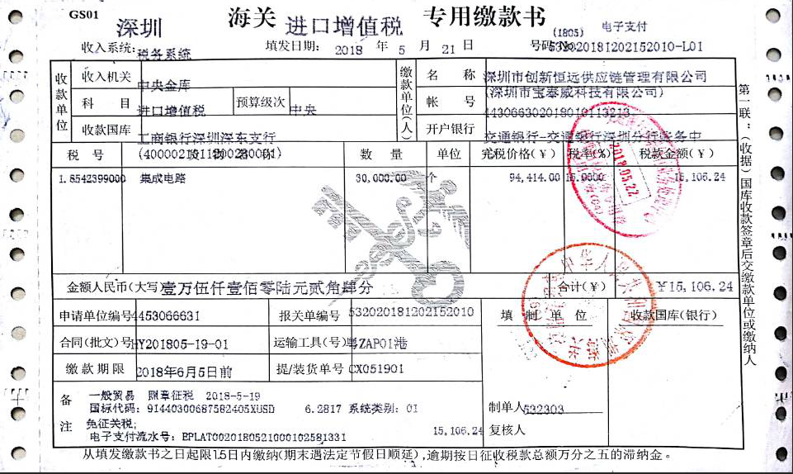

如上图，海关缴款书，通常叫法为海关发票，合同(批文号)就是销售的合同协议号。

**发票邮寄**

财务邮寄发票时，需要将本次邮寄的发票的号码、运单号记录下来，方便查找。通过扫描设备可快速录入发票号码。

客户会员中心查看到的发票邮寄信息。

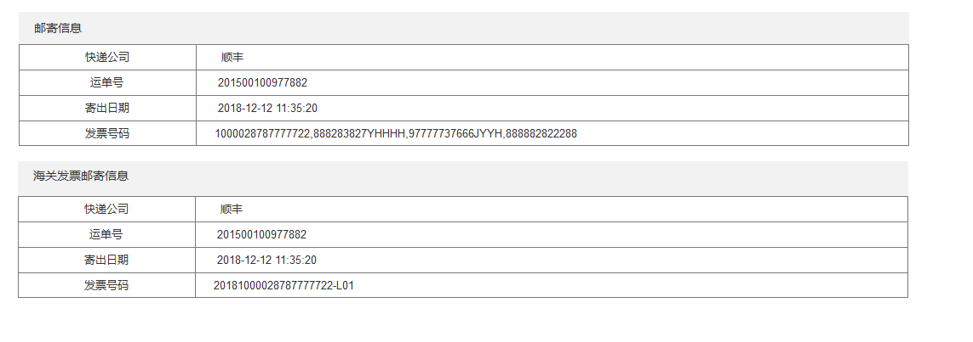

**客户的发票信息**

名称、纳税人识别号、地址、电话、开户行及账号 ，这个几个名称完全和国家发票信息对应，一个公司只有可能有一个发票title（已经和我们公司的财务经理确认）。

发票信息修改后，需要提示财务人员，发票信息有变更，注意不要直接使用开票软件中的缓存信息，以免开票错误。开票完成，下次不再提示。

**发票收件地址**

允许客户填写一个发票收件地址。业务员可填写。

**财务开票**

在财务看到的开票通知中，看到开票信息，财务将开票信息导出Excel即可。

**订单的开票状态**

跟单员申请开票后，订单的开票状态变更为：

财务导出开票信息？订单的开票状态变更为：已开票。需要讨论

补充：跟单员申请开票界面，留有备注输入框（存在客户要求多开或少开金额），财务导出开票信息excel、开票界面带出此备注。

开票含税金额、单价等的计算参照一期系统。

开票信息excel中，要包含：合同号，订单号

5.1日之后，细节待确认

开票：winform程序实现自动开票，流程：

1、列出待开票通知

2、勾选生成XML文件

3、导出到特定文件目录

4、开票软件自动读取XML

5、自动拆分，开票

6、打印运单

需求名称：开票

参与用例：财务

来源数据：开票通知

业务流程：

1. 勾选待开票通知
2. 点击【开票】
3. 生成XML文件至特定文件目录
4. 由三方软件自动读取、拆分、开票
5. 开票通知状态更新为已开票

数据去向：发票；已开票通知

流程图：

原型：